Maritime Passport giới thiệu trước giải pháp nhận dạng số “Tiêu chuẩn Vàng” cho thuyền viên tại kỳ họp FAL 50 của IMO.
Spinnaker
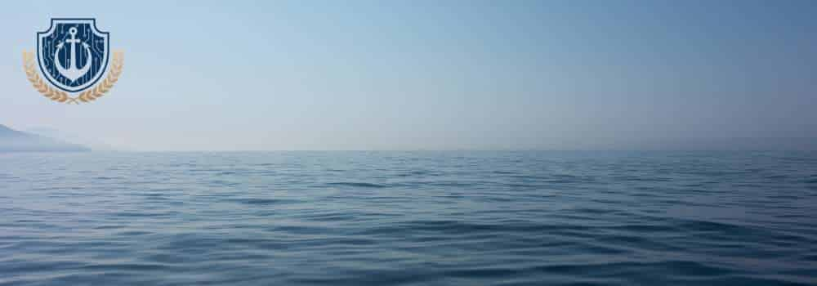
Maritime Passport đã trình bày với các quốc gia thành viên tại phiên họp mới nhất của Ủy ban về Tạo điều kiện thuận lợi trong Giao thông Vận tải biển (FAL 50) thuộc Tổ chức Hàng hải Quốc tế bản xem trước về giải pháp nhận dạng số sắp ra mắt dành cho thuyền viên. Công nghệ đạt chuẩn cấp chính phủ này sẽ thiết lập hộ chiếu kỹ thuật số thực sự đầu tiên trên thế giới cho thuyền viên, đồng thời trao quyền cho các quốc gia đăng ký tàu trên toàn cầu duy trì an ninh vùng biển quốc gia của họ.
“Ngành hàng hải đang tăng tốc năng lực số hóa của mình và chúng ta đang ở ngưỡng cửa của một chiến lược số được IMO phê duyệt. Với tư cách là một cựu thuyền viên, tôi tin rằng làn sóng số này cũng phải nâng đỡ chính lực lượng thuyền viên,” Ông Martin White, đồng sáng lập Maritime Passport, cho biết. “Giải pháp của chúng tôi – miễn phí cho thuyền viên sử dụng – sẽ giảm đáng kể gánh nặng hành chính trong việc tìm kiếm, tổng hợp và chia sẻ hồ sơ nghề nghiệp cá nhân, chứng chỉ và các thông tin liên quan để chứng minh đủ điều kiện làm việc. Ứng dụng trực quan với mức độ bảo mật cao của chúng tôi giúp các quốc gia đăng ký tàu, nhà tuyển dụng tiềm năng và các bên liên quan truy cập thông tin này chỉ với một nút bấm.”
Được Chính quyền Hàng hải Bahamas mời tham dự FAL 50, đội ngũ của Maritime Passport đã trình bày giải pháp trước các đại biểu quốc tế tại hội trường toàn thể và minh họa sự dễ dàng để các quốc gia đăng ký tàu tích hợp nền tảng này vào hoạt động của mình, nó không chỉ giúp xác minh chứng chỉ nhanh hơn mà còn tiết kiệm chi phí. Được thiết kế để kết nối hoạt động giữa 193 quốc gia, nền tảng Maritime Passport giúp giảm đáng kể gánh nặng hành chính mà không tạo ra rủi ro mới.
“Giải pháp của chúng tôi được xây dựng trên các tiêu chuẩn nhận dạng toàn cầu vốn đã được thiết lập vững chắc trong nhiều lĩnh vực khác,” Marcel Wendt, Giám đốc Công nghệ của Maritime Passport, cho biết. “Khác với một số giải pháp khác có xu hướng tổng hợp hoặc thương mại hóa dữ liệu thuyền viên, Maritime Passport về bản chất là một lớp công nghệ số trung lập, có thể hoạt động hài hòa với các hệ thống chứng nhận, lưu trữ hồ sơ và xác minh danh tính hiện có của các quốc gia đăng ký tàu. Hệ thống của chúng tôi được thiết kế là điểm giao thoa giữa công nghệ tiên tiến, sự tuân thủ và hồ sơ thuyền viên, với tiêu chuẩn bảo mật hàng đầu làm cốt lõi.”
Phần trình bày tại FAL 50 nhấn mạnh một sự đồng thuận cấp thiết rằng niềm tin số là nền tảng cốt lõi của an toàn hàng hải hiện đại. Trọng tâm quan trọng này không chỉ thể hiện qua phản hồi tích cực đối với các ứng dụng thực tiễn của Maritime Passport mà còn xuyên suốt các cuộc thảo luận rộng hơn trong các phiên họp toàn thể.
“Chúng tôi thực sự vinh dự khi tham dự FAL 50 và chia sẻ tầm nhìn về một cộng đồng hàng hải an toàn hơn, kết nối hơn. Bằng cách cung cấp cho thuyền viên một con đường số liền mạch để quản lý danh tính, giúp chủ tàu xác nhận chứng chỉ và kỹ năng, đồng thời trang bị cho các quốc gia đăng ký tàu khả năng xác minh ngay lập tức, chúng tôi đang xây dựng nền tảng niềm tin số ngay tại trung tâm của chuỗi cung ứng toàn cầu,” đồng sáng lập Maritime Passport, Peter Phillips, cho biết.
Ví điện tử Maritime Passport sẽ cho phép từng quốc gia đăng ký tàu tùy chỉnh theo hệ thống chứng nhận hiện có của họ và dự kiến ra mắt vào quý II năm 2026. Giải pháp này thiết lập một “tiêu chuẩn vàng” toàn cầu mới cho việc xác minh danh tính số an toàn trong ngành hàng hải.
Về Maritime Passport
Maritime Passport cung cấp ví điện tử an toàn cho danh tính, chứng chỉ và tuân thủ. Được các chính phủ, cơ quan và khu vực tư nhân tin cậy, nền tảng được công nhận toàn cầu này được xây dựng để đảm bảo khả năng tương thích và phục vụ tương lai của hoạt động hàng hải. Có trụ sở chính tại London (Vương quốc Anh) và văn phòng Trung Âu tại The Hague (Hà Lan), sứ mệnh của chúng tôi là số hóa thế giới của thuyền viên trong khi vẫn duy trì các tiêu chuẩn bảo mật toàn cầu cao nhất.
https://maritime-passport.com/
-------------------------------------------

